**Vejen til Universets alder**

**Formler:**

Hubble’s lov: $v=H_{0}·r$

Rødforskydning: $z=\frac{λ_{obs}-λ_{lab}}{λ_{lab}}$

Objektets fart: $v=z·c$, hvor $c=3,0·{10}^{8}\frac{m}{s}$ er lysets hastighed.

**Opgave 1**

Forklar nedenstående billeder og alle de forskellige begreber: Kontinuert, spektrum, varmt legeme, lyskilde, linjespektrum, emissionsspektrum, exciteret, absorptionsspektrum.

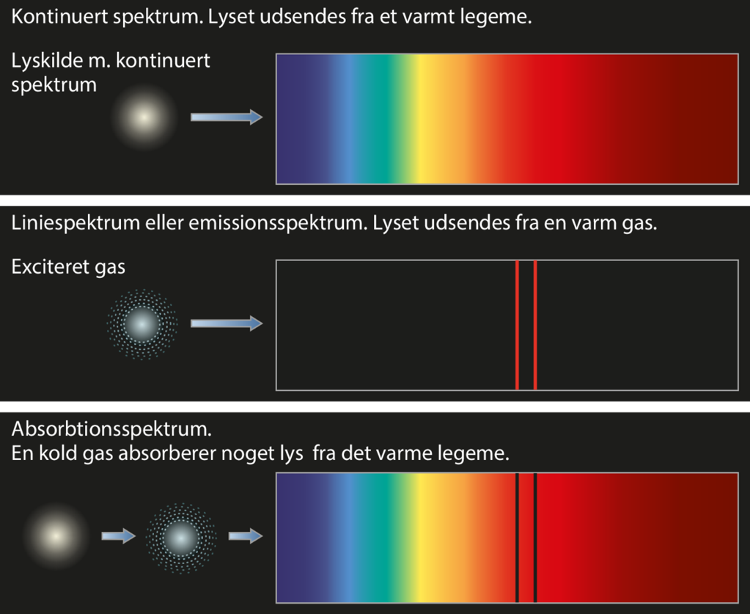

**Opgave 2**

Forklar nedenstående billeder og forklar begreberne rødforskudt og blåforskudt:

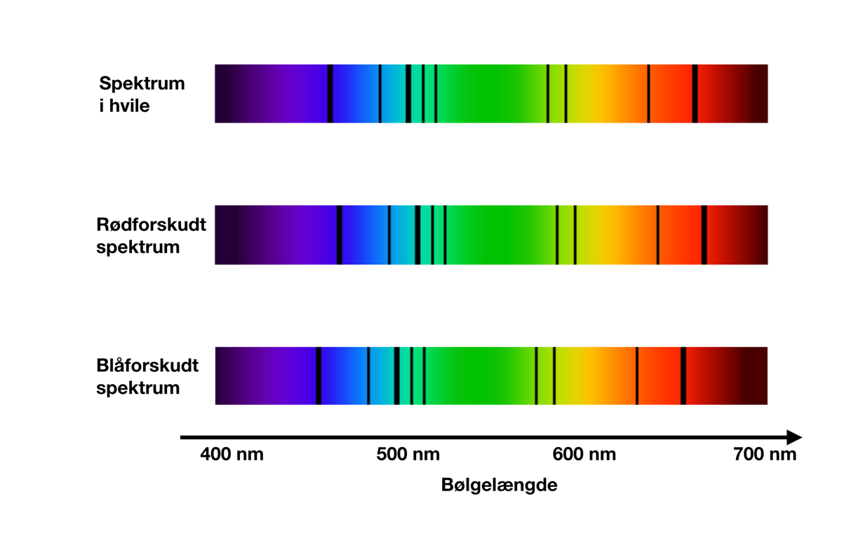

**Opgave 3**

Udregn rødforskydningen og hastigheden for hhv. den nære og fjerne galakse ved at benytte linket:

<https://www.geogebra.org/m/x9vu8zsv>

**Opgave 4**

Hubbles lov:

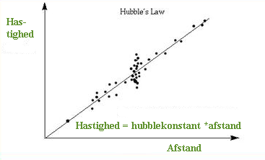

Hubblekonstanten har værdien $H_{0}=20,8\frac{\frac{km}{s}}{Mlysår}$

1. Forklar Hubbles lov og hvorfor fjerne galakser bevæger sig hurtigere end nære galakser.
2. Beregn afstandene til hhv. den nære og fjerne galakse i opgave 3.
3. Forklar at Universets alder kan beregnes ved formlen $\frac{r}{v}=\frac{1}{H_{0}}$. Hvad er Universets alder ifølge vores model?